Dotkněte se inovací CZ.1.07/1.3.00/51.0024

Základní škola Gabry a Málinky Štítná nad Vláří, okres Zlín

Název projektu | Dotkněte se inovací
Registrační číslo projektu | CZ.1.07/1.3.00/51.0024
Pořadové číslo výstupu | 19.
Název materiálu | Ekabinet v matematice na 1. stupni- přehled
Vzdělávací oblast | Matematika a její aplikace
Vzdělávací obor | Matematika 1. stupeň
Klíčová slova | Matematika, ekabinet
Autor | Ivana Fojtíková
Použité zdroje | EDULOGY. S.R.O.. www.ekabinet.cz [online]. [cit. 27.4.2015]. Dostupný na WWW: http://www.ekabinet.cz

- Přístup k výukovému systému Ekabinet a jeho jednotlivým částem

www.ekabinet.cz

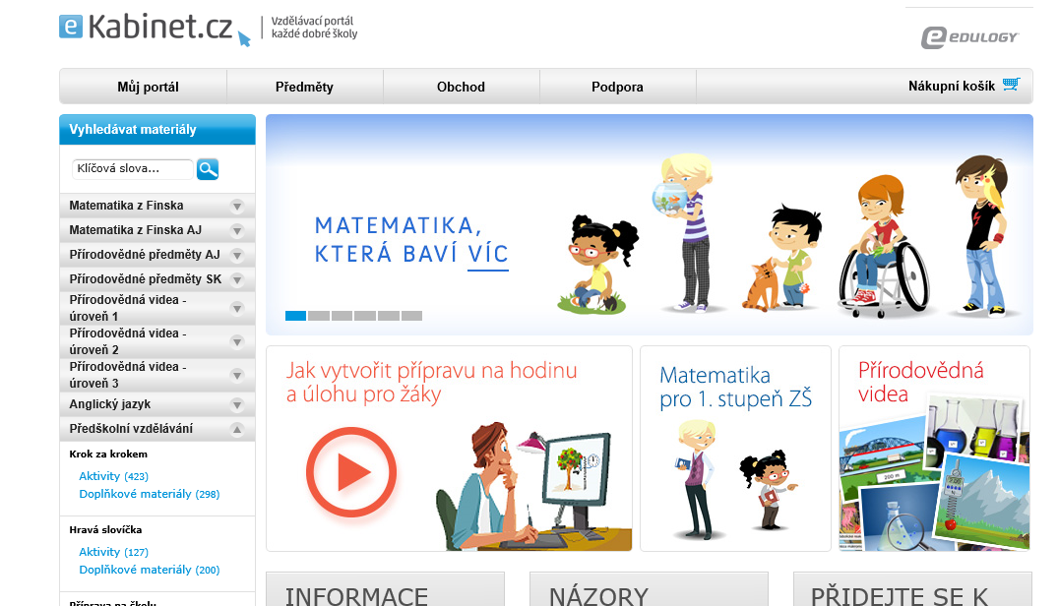

- Matematika pro 1. stupeň v Ekabinetu

Přístup:
Přes vyhledávání

Obsah:

2. ročník

Vytváranie prirodzených čísel v obore do 100
Orientácia v číselnom rade, číselná os

Geometria
Bod, priamka, polpriamka, úsečka
Jednotky dĺžky - cm, dm, m
Budovanie telies z kociek podľa vzoru alebo podľa obrázka. Stavba jednoduchých telies

3. ročník

Násobenie a delenie prirodzených čísel v obore do 20
Riešenie slovných úloh na delenie

Vytváranie prirodzených čísel v obore do 10 000
Vytváranie čísel
Zobrazovanie čísel na číselnej osi, porovnávanie čísel a ich zaokrúhľovanie na desiatky, stovky
Jednotky dĺžky mm, cm, dm, m, km a ich premieňanie

Sčítanie a odčítanie prirodzených čísel v obore do 10 000
Pamäťové a písomné sčítanie a odčítanie prirodzených čísel
Zoznámenie sa s kalkulačkou a jej displejom
Riešenie jednoduchých a zložených slovných úloh

Geometria
Stavba telies z kociek na základe plánu (obrázka)
Kreslenie plánu stavby z kociek

Riešenie aplikačných úloh a úloh rozvíjajúcich špecifické matematické myslenie
Vytváranie tabuliek z údajov získaných žiakmi

4. ročník

Násobenie a delenie v obore násobilky
Násobenie a delenie v obore násobilky
Násobenie a delenie na kalkulačke v obore násobilky do 100
Riešenie slovných úloh, ktoré vedú k zápisu: a+ a . b; a + a : b; a . b + c; a . b + c . d

Sčítanie a odčítanie v obore do 10 000
Písomné sčítanie a odčítanie prirodzených čísel do 10 000
Počítanie so zaokrúhľovanými číslami
Riešenie všetkých typov jednoduchých a zložených slovných úloh v číselnom obore do 10000

Geometria a meranie
Rysovanie štvorca a obdĺžnika v štvorcovej sieti. Pomenovanie vrcholov a strán, dvojíc susedných strán
Rysovanie štvorca a obdĺžnika v štvorcovej sieti. Pomenovanie vrcholov a strán, dvojíc susedných strán / Kolmice
Obvod štvorca (obdĺžnika)
Rysovanie trojuholníka
Rysovanie ľubovoľnej kružnice a kruhu s daným stredom, kružnice a kruhu s daným stredom a polomerom
Premieňanie zmiešaných jednotiek dĺžky
Stavba telies z kociek podľa vzoru a podľa plánu. Kreslenie plánov stavieb z kociek

Riešenie aplikačných úloh a úloh rozvíjajúcich špecifické matematické myslenie
Vytváranie stĺpcových diagramov z údajov získaných žiakmi
Propedeutika pravdivých a nepravdivých výrokov

5. ročník

Čísla a počtové výkony s číslami
Celé kladné čísla (prirodzené čísla) / Desiatková rádová sústava
Celé kladné čísla (prirodzené čísla) / Zaokrúhľovanie prirodzených čísel
Celé kladné čísla (prirodzené čísla) / Sčítanie a odčítanie prirodzených čísel
Celé kladné čísla (prirodzené čísla) / Násobenie a delenie prirodzených čísel
Desatinné kladné čísla / Desatinné číslo v desiatkovej rádovej sústave
Desatinné kladné čísla / Desatinné číslo na číselnej osi
Desatinné kladné čísla / Porovnávanie a usporiadanie desatinných čísel
Desatinné kladné čísla / Sčítanie a odčítanie desatinných čísel
Desatinné kladné čísla / Zaokrúhľovanie desatinných číse
Desatinné kladné čísla / Násobenie a delenie desatinných čísel prirodzeným číslom
Desatinné kladné čísla / Premena jednotiek dĺžky, hmotnosti a objemovej jednotky liter
Desatinné kladné čísla / Násobenie a delenie desatinných čísel desatinnými číslami

Algebra
Algebraický výraz / Zápis algebraického výrazy
Algebraický výraz / Jednoduché lineárne rovnice
Algebraický výraz / Postupnosti

Geometria, útvary a ich meranie
Rovinné útvary
Rovinné útvary / Priamka, polpriamka, úsečka
Rovinné útvary / Kruh, kružnica
Rovinné útvary / Rovina, uhol
Rovinné útvary / Mnohouholníky
Rovinné útvary / Trojuholník
Rovinné útvary / Štvorec a obdĺžnik
Meranie obvodu a obsahu / Meranie dĺžky
Meranie obvodu a obsahu / Metrický systém premeny jednotiek dĺžky
Meranie obvodu a obsahu / Meranie obvodu
Meranie obvodu a obsahu / Meranie obsahu pravouholníkov
Meranie obvodu a obsahu / Metrický systém premeny jednotiek obsahu
Priestorové útvary / Základné priestorové útvary
Priestorové útvary / Kocka
Priestorové útvary / Telesá vytvorené z kociek
Priestorové útvary / Zobrazovanie telies do roviny

Kombinatorika, pravdepodobnosť, štatistika
Zhromažďovanie, usporiadanie a znázornenie údajov / Plánovanie a zber údajov
Zhromažďovanie, usporiadanie a znázornenie údajov / Vyhodnocovanie údajov
Zhromažďovanie, usporiadanie a znázornenie údajov / Aritmetický priemer
Pravdepodobnosť javov v jednoduchých pokusoch / Pravdepodobnostné hry, pokusy a pozorovania

- Poznámky
  - Systém Ekabinet vznikl ze systému polského, který je věnován výuce dětí od 9. let a neodpovídá zcela našim osnovám.
  - Po vyhledání určité části programu jsou okamžitě použitelné dva typy výukového materiálu – 1. Žiacka lekcia, 2. Učteľská lekcia. Žiacka lekcia je použitelná k samostatné práci žáků na PC nebo tabletech. Učitelské lekce jsou určeny k prezentaci učiva za využití interaktivní tabule případně dataprojektoru (obsah lekce je zpracován větším písmem). Lekce se spouští tlačítkem Náhled.
  - Jednotlivé lekce lze i upravovat a přizpůsobit je svým potřebám ve výuce. Ekabinet je spíše vhodný k názornému vyvozování učiva než k procvičování.
  - Použití systému může být velmi přínosné pro samostatnou práci nadaných žáků.

